MEDICAL FITNESS 2016
.
NEU! mit Aeroletic BambusKrafttraining
Aeroletic GeoYoga mit LNB MOTION der Bewegungslehre nach Liebscher & Bracht
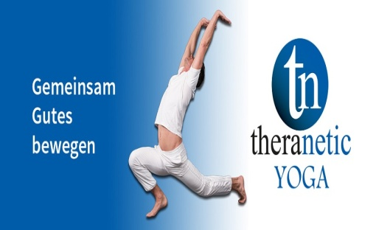
Das Prinzip dieser Bewegungslehren
Das Bewegungs-Training von LNB MOTION nach Liebscher & Bracht ist für jeden geeignet – ganz gleich ob jung oder alt, trainiert oder völlig untrainiert, Amateur oder Profi.
Jede Position und Bewegung orientiert sich an den natürlichen Bedürfnissen des menschlichen Bewegungsapparates. Der Körper wird entspannt, Stress abgebaut, körperliche und geistige Kräfte werden freigesetzt. So kann den meisten der heute häufigsten Schmerzen vorgebeugt werden.
Aeroletic GeoYoga entwickelte sich aus der Zusammenarbeit der Bereiche Athletik und Bewegungskunst, Physiotherapie und medizinischer Kompetenz (theranetic Akademie).

NEU! Was ist das BambusKrafttraining?
Das Aeroletic Krafttraining am Bambus, ist ein speziell entwickeltes Programm, das mit einem Partner ausgeübt wird.
Dieses Programm besteht aus allen gängigen Übungen des modernen Krafttrainings plus Kombinationsübungen, die verschiedene Muskelgruppen gleichzeitig trainieren.
Gewichtgeber ist der Anleitende, der bei den einzelnen Übungen immer über den besseren Hebel verfügt und gezielt seinen Körper einsetzt um dem Ausführenden das optimale Gewicht zu liefern.
Das Aeroletic Krafttraining am Bambus ersetzt also das klassische Training an der Kurz- bzw. Langhantel.

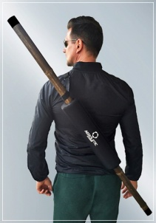
Die Vorteile des Aeroletic BambusKrafttrainings
- Training im endgradigen Bereichen der Muskulatur(ohne Partner nur sehr schwer ansteuerbar)
Im Einzeltraining mit Hanteln oder Maschinen teilweise überhaupt nicht möglich.
- Freies Training (im Gegensatz zum Maschinentraining), alle kleinen Steuer und Stabilisierungsmuskeln werden trainiert und somit voll ausgebildet.
- Einzigartiges Krafttraining
- Großer Spaßfaktor

Kurs Wr. Neustadt: Dienstag 18:30-20:00
WN Block 10x 04.10, 11.10, 18.10, 25.10, 08.11, 15.11, 22.11, 29.11, 06.12, 13.12
Wo: Netzwerk-Welt der Kinder, Pernerstorferstr.44, Objekt 3, 2700 Wiener Neustadt
(ehem. Bechtolsheim-Kaserne)
Kurs Lindabrunn: Donnerstag 18:30-20:00
LI Block 10x 06.10, 13.10, 20.10, 27.10, 03.11, 10.11, 17.11,24.11,01.12, 15.12
Wo: Kindergarten Lindabrunn, Hernsteinerstraße 87, 2551 Enzesfeld-Lindabrunn
-------------------------------------------------------------------------------------------------------------------
Kursanmeldung: E-Mail: office@werner-lechner.com | Tel.: 0664 88 532 933
Kosten: 10er Block 180€, Ehepartner a 160€ | KOSTENLOSES PROBETRAINING !
Mitzubringen: Bequeme Kleidung (Trainingsanzug, Leggings) Trinkflasche, Rutschfeste Sportschuhe,
Handtuch, Gymnastikmatte!
Naturheilpraxis Werner Lechner | Wollerngasse 15, 2551 Enzesfeld-Lindabrunn | www.werner-lechner.com

